**E11759** *Scheda creata il 6 luglio 2023*

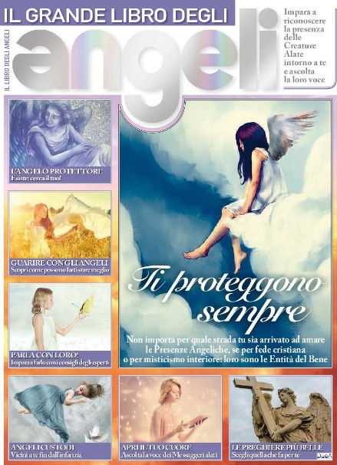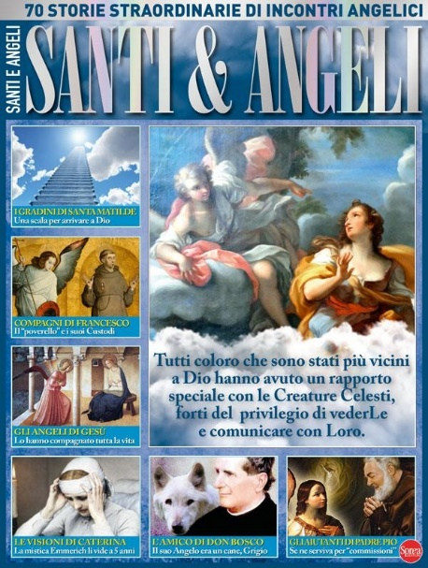

**Descrizione storico-bibliografica**

Il **\*mio angelo. Speciale.** - Cernusco sul Naviglio : Gestione editoriale, 2017-2021. – 7 volumi : ill. ; 29 cm. ((Bimestrale irregolare. - L'editore varia in : Cernusco sul Naviglio, Sprea. - Descrizione basata su: N. 3 (ago.-set. 2017). – ISSN 2421-1982. - CFI0958226

Variante del titolo: Il *grande libro degli angeli

Soggetto: Angeli - Periodici

Classe: D202.15

Il \***mio angelo. Santi mega**. - N. 1 (ago-set)- . - Cernusco sul Naviglio : Sprea, [2023?]- . - volumi : ill. ; 29 cm. ((Bimestrale. - Data di pubblicazione sul fascicolo: 2024. - CFI1106546

Soggetto: Santi - Periodici